**LỜI MỞ ĐẦU**

World Wide Web gọi tắt là Web hoặc WWW có lẽ hiện nay không còn quá xa lạ với mỗi chúng ta. Web là một không gian thông tin toàn cầu mà mọi người trên thế giới có thể truy cập (đọc và viết) qua các thiết bị có kết nối mạng Internet như điện thoại thông minh, máy tính, laptop… Thuật ngữ này thường bị hiểu nhầm là từ đồng nghĩa với chính thuật ngữ Internet. Nhưng thực sự Web chỉ là một trong các dịch vụ chạy trên Internet.

Web được viện sĩ Viện Hàn lâm Anh Tim Berners-Lee, một chuyên gia tại CERN, Geneva Thụy Sĩ phát minh ngày 12 tháng 3 năm 1989. Khởi đầu nó chỉ là một dự án liên lạc nội bộ của CERN, nhưng Berners-Lee nhận ra ý tưởng này có thể thực hiện với quy mô toàn cầu. Berners-Lee và Robert Cailliau, đồng nghiệp của ông tại CERN đề xuất vào năm 1990 sử dụng siêu văn bản "để liên kết và truy cập thông tin như một mạng lưới các nút trong đó người dùng có thể duyệt thông tin theo ý muốn”,  và Berners-Lee đã hoàn thành trang web đầu tiên vào tháng 12 năm đó. Trang web được kiểm tra thành công ngày 20 tháng 12 năm 1990 và Berners-Lee thông báo về ý tưởng này trên alt.hypertext vào ngày 7 tháng 8 năm 1991.

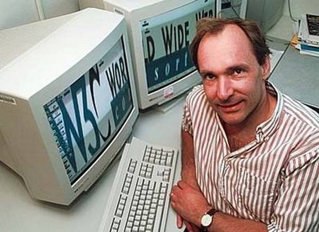

Hình 1: Tim Berners-Lee, “cha đẻ” của Web

Vào ngày 21 tháng 12 năm 1990, tại trụ sở của CERN ở dảy núi Alps của Thụy Sĩ Tim Berners-Lee đã công bố trang web đầu tiên trên thế giới, với tên miền info.cern.ch, chạy trên 1 máy chủ NeXT của CERN. Dĩ nhiên, vào thời điểm đó, chỉ có Berners-Lee và các đồng nghiệp của mình tại CERN mới có thể truy cập vào trang web này bởi 1 lý do đơn giản: chỉ có máy tính của họ mới có trình duyệt web. Phải đến tận năm 1993, khi trình duyệt Mosaic dành cho nền tảng Unix và Windows ra đời, lúc này website mới bắt đầu dần trở nên phổ biến hơn.

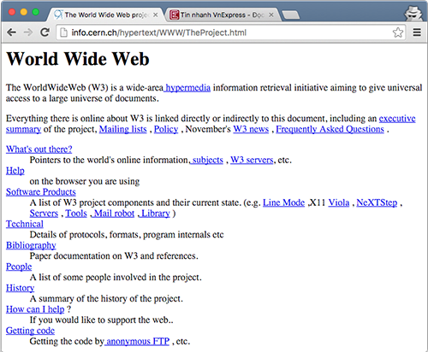

Hình 2: Giao diện trang web đầu tiên

Sau 28 năm từ khi ra mắt trang web đầu tiên, thế giới đã có sự phát triển không ngừng về web. Với sự xuất hiện mạnh mẽ của các ngôn ngữ lập trình chuyên dành cho web. Thế giới web có sự chuyển biến thần kì qua từng giai đoạn.

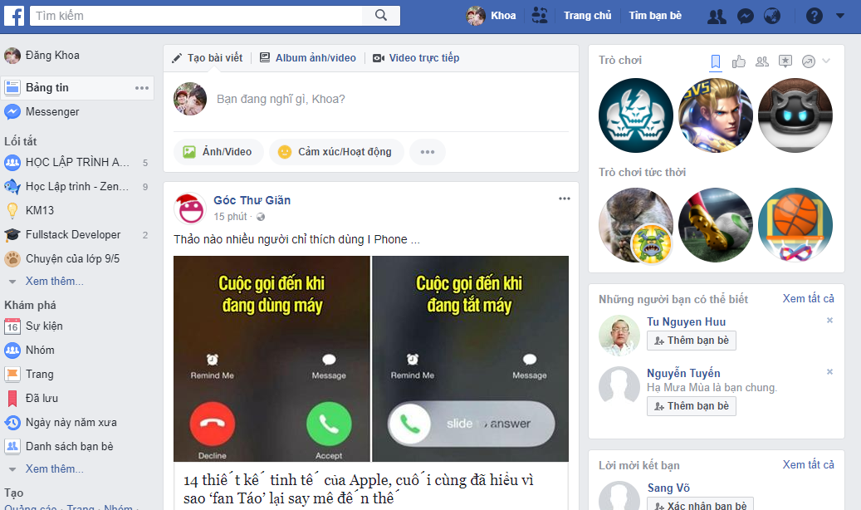

Hình 3: Giao diện một trang web phổ biến năm 2017

CHƯƠNG 1: CÁC NGÔN NGỮ LẬP TRÌNH WEB PHỔ BIẾN

Xét về vị trí xử lý của web thì ngôn ngữ lập trình web được chia ra làm 4 loại là ngôn ngữ lập trình - công nghệ phía client (người dùng), ngôn ngữ lập trình - công nghệ phía server (máy chủ), ngôn ngữ lập trình làm việc cả hai bên client và server và cuối cùng là ngôn ngữ làm viếc với database ( cơ sở dữ liệu).

Về cơ bản trình duyệt web chỉ xử lý được nội dung ở định dạng Html, css, hay những ngôn ngữ lập trình kịch bảng như javascript,… . Nên khi người dùng sử dụng một ngôn ngữ lập trình web để tạo một trang web thì bên server sẽ có nhiệm vụ lưu trữ và giải mã để trình duyệt web có thể hiểu được.

1. **NGÔN NGỮ LẬP TRÌNH VÀ CÔNG NGHỆ PHỔ BIẾN BÊN CLIENT**
2. HTML

HTML ( viết tắt cho HyperText Markup Language, hay là "Ngôn ngữ Đánh dấu Siêu văn bản" ) là một ngôn ngữ đánh dấu được thiết kế ra để tạo nên các trang web với các mẩu thông tin được trình bày trên World Wide Web. Cùng với CSS và JavaScript, HTML tạo ra bộ ba nền tảng kỹ thuật cho World Wide Web. HTML được định nghĩa như là một ứng dụng đơn giản của SGML và được sử dụng trong các tổ chức cần đến các yêu cầu xuất bản phức tạp. HTML đã trở thành một chuẩn Internet do tổ chức World Wide Web Consortium (W3C) duy trì. Phiên bản chính thức mới nhất của HTML là HTML 4.01 (1999). Sau đó, các nhà phát triển đã thay thế nó bằng XHTML. Hiện nay, HTML đang được phát triển tiếp với phiên bản HTML5 hứa hẹn mang lại diện mạo mới cho Web.

HTML, theo đúng nghĩa của nó, là một loại ngôn ngữ đánh dấu siêu văn bản, thế nên các chức năng của nó cũng xoay quanh yếu tố này. Cụ thể, HTML giúp cấu thành các cấu trúc cơ bản trên một website (chia khung sườn, bố cục các thành phần trang web) và góp phần hỗ trợ khai báo các tập tin kĩ thuật số như video, nhạc, hình ảnh. Ưu điểm nổi trội nhất và cũng là thế mạnh của HTML là khả năng xây dựng cấu trúc và khiến trang web đi vào quy củ một hệ thống hoàn chỉnh.

1. CSS

Ở phía trên HTML đã có nhắc về CSS, có thể nói HTML và CSS là hai thứ luôn đi chung với nhau. Nếu như HTML có tác dụng để tạo ra bộ khung của trang web thì CSS lại được dùng để trang trí cho trang web thêm sinh động và đẹp mắt.

CSS là tập tin định dạng theo tầng – dịch từ Tiếng Anh là Cascading Style Sheets (CSS) – được dùng để miêu tả cách trình bày các tài liệu viết bằng ngôn ngữ HTML và XHTML. Ngoài ra ngôn ngữ định kiểu theo tầng cũng có thể dùng cho XML, SGV, XUL… Các đặc điểm kỹ thuật của CSS được duy trì bởi World Wide Web Consortium (W3C).

1. BOOTSTRAP

Bootstrap là một thư viện html, css và js. Bootstrap sử dụng html, css và js tạo ra những mẫu cơ bản như: form, button, table, navigation… giúp nhà phát triển web dễ dàng tạo ra những giao diện web tương thích với màn hình điện thoại.

1. JAVASCRIPT

JavaScript, theo phiên bản hiện hành, là một ngôn ngữ lập trình kịch bản dựa trên đối tượng được phát triển từ các ý niệm nguyên mẫu. Ngôn ngữ này được dùng rộng rãi cho các trang web, nhưng cũng được dùng để tạo khả năng viết script sử dụng các đối tượng nằm sẵn trong các ứng dụng. Nó vốn được phát triển bởi Brendan Eich tại Hãng truyền thông Netscape với cái tên đầu tiên Mocha, rồi sau đó đổi tên thành LiveScript, và cuối cùng thành JavaScript. Giống Java, JavaScript có cú pháp tương tự C, nhưng nó gần với Self hơn Java. .js là phần mở rộng thường được dùng cho tập tin mã nguồn JavaScript. Phiên bản mới nhất của JavaScript là phiên bản 1.5, tương ứng với ECMA-262 bản 3. ECMAScript là phiên bản chuẩn hóa của JavaScript. Trình duyệt Mozilla phiên bản 1.8 beta 1 có hỗ trợ không đầy đủ cho E4X – phần mở rộng cho JavaScript hỗ trợ làm việc với XML, được chuẩn hóa trong ECMA-357.

1. JQUERY

JQuery là thư viện JavaScript đa trình duyệt được thiết kế để đơn giản hóa lập trình phía máy người dùng của HTML Được phát hành vào tháng 1 năm 2006 tại BarCamp NYC bởi John Resig. Được sử dụng bởi hơn 52% trong 10.000 website được truy cập nhiều nhất, jQuery là thư viện JavaScript được sử dụng phổ biến nhất hiện nay.

Với phương châm “ Viết ít làm nhiều” (Write less do more), jQuery cho phép thực hiện những câu lệnh phức tạp với số dòng lệnh tối thiểu.

1. Ajax

AJAX (tiếng Anh: “Asynchronous JavaScript and XML” – nghĩa là “JavaScript và XML không đồng bộ”) là một nhóm các công nghệ phát triển web được sử dụng để tạo các ứng dụng web động hay các ứng dụng giàu tính Internet (rich Internet application). Từ Ajax được ông Jesse James Garrett đưa ra và dùng lần đầu tiên vào tháng 2 nãm 2005 để chỉ kỹ thuật này, mặc dù các hỗ trợ cho Ajax đã có trên các chương trình duyệt từ 10 nãm trước. Ajax là một kỹ thuật phát triển web có tính tương tác cao bằng cách kết hợp các ngôn ngữ: HTML (hoặc XHTML) với CSS trong việc hiển thị thông tin Mô hình DOM (Document Object Model), được thực hiện thông qua JavaScript, nhằm hiển thị thông tin động và tương tác với những thông tin được hiển thị Đối tượng XMLHttpRequest để trao đổi dữ liệu một cách không đồng bộ với máy chủ web. (Mặc dù, việc trao đổi này có thể được thực hiện với nhiều định dạng như HTML, văn bản thường, JSON và thậm chí EBML, nhưng XML là ngôn ngữ thường được sử dụng). XML thường là định dạng cho dữ liệu truyền, mặc dầu bất cứ định dạng nào cũng có thể dùng, bao gồm HTML định dạng trước, văn bản thuần (plain text), JSON và ngay cả EBML. Giống như DHTML, LAMP hay SPA, Ajax tự nó không phải là một công nghệ mà là một thuật ngữ mô tả việc sử dụng kết hợp một nhóm nhiều công nghệ với nhau.

1. **NGÔN NGỮ LẬP TRÌNH PHỔ BIẾN BÊN SERVER**
2. NGÔN NGỮ LẬP TRÌNH C

Có thể nói đây là ngôn ngữ đầu tiên trong thế giới lập trình web. Nó là ngôn ngữ mệnh lệnh dùng trên hệ điều hành UNIX, được phát hành năm 1970 bởi Ken Thompson và Dennis Ritchie. Từ khi ra đời ngôn ngữ này đã chứng tỏ được những ưu điểm tuyệt vời của mình nên được rất nhiều lập trình viên phần mềm hệ thống ưa chuộng. Ngoài ra C cũng được dùng để viết ngôn ngữ ứng dụng và phương tiện giảng dạy trong khoa học máy tính.

1. NGÔN NGỮ LẬP TRÌNH C++

Ngôn ngữ lập trình C++  được Bjarne Stroustrup phát triển từ những năm 1980 được dùng để viết các hệ thống lớn, hệ điều hành, ứng dụng game… Từ những năm 1990 đã được nhiều người sử dụng và là một trong những ngôn ngữ thương mại phổ biến nhất. Nó là ngôn ngữ lập trình đa dụng và được xem là một phiên bản nâng cao của ngôn ngữ C bắt đầu từ các lớp, hàm ảo, toán tử và một số xử lý ngoại lệ. Ngôn ngữ C++ hiện đang được sử dụng là phiên bản 2003.

1. NGÔN NGỮ LẬP TRÌNH C#

Đây là ngôn ngữ lập trình web hướng đối tượng hiện đại. Ngôn ngữ lập trình C# tạo bởi Anders Hejlsberg và các dồng nghiệp của ông trong việc phát triển .Net Framework. Hiện nay nó đang được Microsoft phát triển . Ngôn ngữ lập trình C# được tạo ra dành riêng cho các ngôn ngữ chung cơ sở hạ tầng, bao gồm các mã và môi trường thực thi giúp các lập trình viên có thể sử dụng nhiều ngôn ngữ trên các hệ điều hành và kiến trúc khác nhau.

1. NGÔN NGỮ LẬP TRÌNH JAVA

Java là một ngôn ngữ lập trình dạng lập trình hướng đối tượng (OOP). Khác với phần lớn ngôn ngữ lập trình thông thường, thay vì biên dịch mã nguồn thành mã máy hoặc thông dịch mã nguồn khi chạy, Java được thiết kế để biên dịch mã nguồn thành bytecode, bytecode sau đó sẽ được môi trường thực thi (runtime environment) chạy. Bằng cách này, Java thường chạy chậm hơn những ngôn ngữ lập trình thông dịch khác như C++, Python, Perl, PHP, C#… Cú pháp Java được vay mượn nhiều từ C & C++ nhưng có cú pháp hướng đối tượng đơn giản hơn và ít tính năng xử lý cấp thấp hơn. Do đó việc viết một chương trình bằng Java dễ hơn, đơn giản hơn, đỡ tốn công sửa lỗi hơn. Dùng bộ thư viện chuẩn KFC, nhiều đoạn code Java chỉ mất vài dòng trong khi C phải mất cả trang giấy.

1. PHP

PHP (viết tắt “PHP: Hypertext Preprocessor”) là một ngôn ngữ lập trình kịch bản hay một loại mã lệnh chủ yếu được dùng để phát triển các ứng dụng viết cho máy chủ, mã nguồn mở, dùng cho mục đích tổng quát. Nó rất thích hợp với web và có thể dễ dàng nhúng vào trang HTML. Do được tối ưu hóa cho các ứng dụng web, tốc độ nhanh, nhỏ gọn, cú pháp giống C và Java, dễ học và thời gian xây dựng sản phẩm tương đối ngắn hơn so với các ngôn ngữ khác nên PHP đã nhanh chóng trở thành một ngôn ngữ lập trình web phổ biến nhất thế giới.

1. Python

Python là một ngôn ngữ lập trình thông dịch do Guido van Rossum tạo ra năm 1990. Python hoàn toàn tạo kiểu động và dùng cơ chế cấp phát bộ nhớ tự động; do vậy nó tương tự như Perl, Ruby, Scheme, Smalltalk, và Tcl. Python được phát triển trong một dự án mã mở, do tổ chức phi lợi nhuận Python Software Foundation quản lý. Python là ngôn ngữ có hình thức rất sáng sủa, cấu trúc rõ ràng, thuận tiện cho người mới học lập trình. Cấu trúc của Python còn cho phép người sử dụng viết mã lệnh với số lần gõ phím tối thiểu. Ban đầu, Python được phát triển để chạy trên nền Unix. Nhưng rồi theo thời gian, nó đã “bành trướng” sang mọi hệ điều hành từ MS-DOS đến Mac OS, OS/2, Windows, Linux và các hệ điều hành khác thuộc họ Unix. Mặc dù sự phát triển của Python có sự đóng góp của rất nhiều cá nhân, nhưng Guido van Rossum hiện nay vẫn là tác giả chủ yếu của Python. Ông giữ vai trò chủ chốt trong việc quyết định hướng phát triển của Python.

1. ASP

Microsoft Active Server Pages (ASP) là một môi trường sever-side scripting cho phép ta tạo ra và chạy các ứng dụng Web động, tương tác với client một cách hiệu quả. ASP hoạt động dựa vào các script do người lập trình tạo sẵn. Khi ta cho script chạy trên server thay vì chạy ở client thì Web server của ta sẽ làm mọi công việc cần thiết để tạo ra một trang Hypertext Markup Language (HTML) trả về cho Browser hiển thị, như vậy ta không phải bận tâm rằng các Web browser có thể xử lý trang Web hay không vì server đã làm mọi việc.

1. **NGÔN NGỮ LẬP TRÌNH PHỔ BIẾN BÊN** CLIENT VÀ SERVER
2. OPA

Opa là 1 ngôn ngữ lập trình nguồn mở dành cho việc phát triển ứng dụng web của các hệ thống có tính linh động, phát triển mạnh theo số lượng người dùng. Nó có thể sử dụng cho cả phía client và phía server, nơi mà phần mềm hoàn chỉnh được viết bằng Opa sau đó được dịch thành mã máy trên server và javascript trên client, với bộ dịch tự động giao tiếp giữa 2 bên.

1. **PYRAMAS**

Pyramas là một công cụ và nền tảng cho việc phát triển ứng dụng Ajax trên Python, nó bao gồm 1 bộ dịch Python – JavaScript riêng biệt, 1 nền tảng Ajax và 1 bộ công cụ giao diện, với tất cả những thành phần này, các nhà phát triển có thể viết ra các ứng dụng hoàn thiện, chạy được trên tất cả các trình duyệt phổ biến mà không cần phải viết lại 1 dòng JavaScript nào.

1. **TERSUS**

Tersus là 1 nền tảng phát triển phần mềm trực quan để tạo ra các ứng dụng web phong phú với các đồ thị, hình vẽ thay vì những dòng code. Tersus đồng thời cũng là một ngôn ngữ mô hình hóa trực quan để xác định giao diện người dùng, các thói quen của người dùng phía client và xử lý ở phía server.

1. DATABASE
2. **APACHE DERBY**

Apache derby là một hệ quản trị cơ sở dữ liệu quan hệ được phát triển bởi Apache Software Foundation, có thể nhúng trong các chương trình Java và sử dụng để xử lý giao dịch trực tuyến.

1. **IBM DB2**

DB2 là một trong các dòng phần mềm quản trị cơ sở dữ liệu quan hệ của IBM (RDBMS : relational Database Management System). Có nhiều phiên bản khác nhau của DB2 để chạy trên các loại máy tính từ thiết bị cầm tay đến các máy tính lớn (mainframe). Ở những Công ty nhỏ thường gặp nhất là phiên bản DB2 Enterprise Server Edition hoặc DB2 Data Warehouse Edition (DB2 DWE), chạy trên các máy chủ Unix, Windows hoặc Linux. Tuy nhiên khi nói đến DB2, phần đông người ta đều nghĩ đến DB2 for Z/OS, phiên bản DB2 nguyên thủy chạy trên máy mainframe IBM được phát hành từ năm 1982. Trên các máy nhỏ phần đông người ta sử dụng RDBMS Oracle vì DB2 chỉ xuất hiện trên máy nhỏ cuối thập niên 1990. DB2 sử dụng ngôn ngữ SQL đễ đọc và viết thông tin vào dữ liệu. IBM DB2 Enterprise Server Edition là một hệ quản trị cơ sở dữ liệu quan hệ được phát triển bởi IBM. DB2 được dùng chủ yếu trên Unix (thường gọi AIX), Linux, IBM i (trước đây là OS/400), z/OS and Windows servers. DB2 cũng hỗ trợ đắc lực IBM InfoSphere Warehouse khác. Song song với DB2 là một hệ quản trị cơ sở dữ liệu quan hệ khác: Informix, được IBM phát hành năm 2001.

1. **MICROSOFT SQL SERVER**

SQL Server là một hệ thống quản lý cơ sở dữ liệu (Relational Database Management System (RDBMS) ) sử dụng Transact-SQL để trao đổi dữ liệu giữa Client computer và SQL Server computer. Một RDBMS bao gồm databases, database engine và các ứng dụng dùng để quản lý dữ liệu và các bộ phận khác nhau trong RDBMS. SQL Server được tối ưu để có thể chạy trên môi trường cơ sở dữ liệu rất lớn (Very Large Database Environment) lên đến Tera-Byte và có thể phục vụ cùng lúc cho hàng ngàn user. SQL Server 2000 có thể kết hợp “ăn ý” với các server khác như Microsoft Internet Information Server (IIS), E-Commerce Server, Proxy Server….

1. MYSQL

MySQL là hệ quản trị cơ sở dữ liệu mã nguồn mở phổ biến nhất thế giới và được các nhà phát triển rất ưa chuộng trong quá trình phát triển ứng dụng. Vì MySQL là cơ sở dữ liệu tốc độ cao, ổn định và dễ sử dụng, có tính khả chuyển, hoạt động trên nhiều hệ điều hành cung cấp một hệ thống lớn các hàm tiện ích rất mạnh.Với tốc độ và tính bảo mật cao, MySQL rất thích hợp cho các ứng dụng có truy cập CSDL trên internet. MySQL miễn phí hoàn toàn cho nên bạn có thể tải về MySQL từ trang chủ. Nó có nhiều phiên bản cho các hệ điều hành khác nhau: phiên bản Win32 cho các hệ điều hành dòng Windows, Linux, Mac OS X, Unix, FreeBSD, NetBSD, Novell NetWare, SGI Irix, Solaris, SunOS, …

1. **ORACLE DATABASE**

Oracle Database là một hệ quản trị csdl quan hệ liên kết đối tượng, được sản xuất và thương mại hóa bới Oracle.

1. SQL LITE

SQLite là hệ thống cơ sở dữ liệu quan hệ nhỏ gọn, hoàn chỉnh, có thể cài đặt bên trong các trình ứng dụng khác. SQLite được Richard Hipp viết dưới dạng thư viện bằng ngôn ngữ lập trình C. SQLite có các ưu điểm sau: – Tin cậy: các hoạt động transaction (chuyển giao) nội trong cơ sở dữ liệu được thưc hiện trọn vẹn, không gây lỗi khi xảy ra sự cố phần cứng – Tuân theo chuẩn SQL92 (chỉ có một vài đặc điểm không hỗ trợ) – Không cần cài đặt cấu hình – Kích thước chương trình gọn nhẹ, với cấu hình đầy đủ chỉ không đầy 300 kB – Thực hiện các thao tác đơn giản nhanh hơn các hệ thống cơ sở dữ liệu khách/chủ khách. Không cần phần mềm phụ trợ – Phần mềm tự do với mã nguồn mở, được chú thích rõ ràng

Trong đồ án này, tôi sẽ sử dụng ngôn ngữ lập trình web là PHP vì hiện tại ngôn ngữ này đang được sử dụng rất phổ biến để lập trình web. Hơn 60% trang web hiện tại đều được viết bằng PHP. Bên cạnh đó, PHP là mã nguồn mở hay ngắn gọn hơn là nó miễn phí và được cộng đồng người dùng đông đạo trên thế giới hỗ trợ. Cũng có rất nhiều tài liệu miễn phí về ngôn ngữ này được chia sẻ rộng rãi trên Internet. Nên việc tìm hiểu hay sửa lỗi cũng không quá khó khăn. Điều đặc biệt, PHP được nhiều server hỗ trợ, giúp việc chạy trang web một cách dễ dàng không khó khăn khi tìm server phù hợp. Điều cuối cùng, có khá nhiều các Framework hỗ trợ cho PHP khiến nó trở thành một trong những ngôn ngữ lập trình Web phát triển và phổ biến nhất thế giới. Việc sử dụng Framework giúp cho việc lập trình trở lên nhanh và hiệu quả hơn. Một số Framework phổ biến có thể kể ra đây là: Zend, Cake PHP, CodeIgniter, Yii và Laravel. Trong đó Laravel là Framework PHP được sử dụng phổ biến nhất. Chiếm hơn 22% số FrameWork PHP đang được sử dụng.

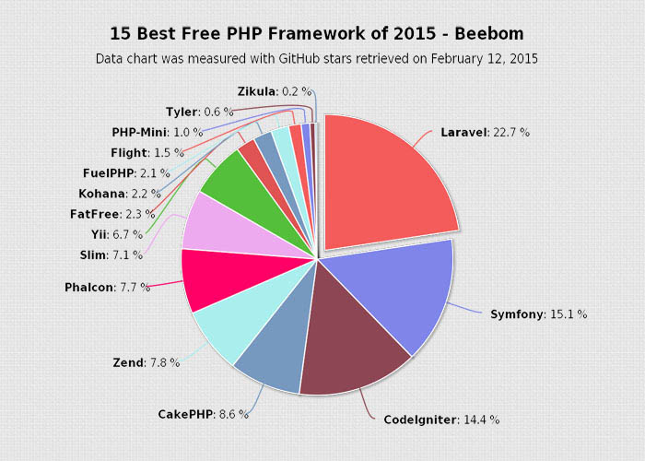

Hình 4: Thống kê những Framework PHP 2015

**Và cho đến hiện nay, vẫn chưa có Framework nào có thể vượt qua được laravel.**

Laravel Framework là một framework mã nguồn mở, toàn bộ code của nó được đặt trên github, có thể dễ dàng tải về và xem cách nó hoạt động như nào? Code của Laravel trong sáng và dễ đọc nó giúp quá trình viết code của bạn trở nên đơn giản và nhanh chóng. Tài liệu học tập về laravel được chia sẻ miễn phí trên trang chủ của laravel. Laravel có những ưu điểm thật sự so với những Framework khác:

1. **Quick Emergence**: hổ trợ tối đã làm việc nhóm giúp cho việc thực hiện các dự án lớn với nhiều người được thực hiện một cách trơn tru và nhanh chóng.
2. **Open Source**: Nó mở và hoàn toàn miễn phó. Bạn chẳng phải quan tâm đến việc trả phí khi ứng dụng web của bạn to lên.
3. **Templete engine**: Nó sử dụng **Blade template** và các công cụ như **Elixir** giúp bạn dễ dàng quản lý các assets( biên dịch, ghép nối, nén ...), cũng như chia nhỏ code HTML ra thành nhiều phần. Giúp cho việc thiết kế cũng như quản lý các assets trở nên vô cùng đơn giản.
4. **Modular**: Laravel được xây dựng dựa trên hơn 20 thư viện khác nhau. Hiểu được cách thiết kế framework khiến các dev hoàn toàn có thể đóng góp cho framework cũng như mở rộng chúng một cách dễ dàng.
5. **MVC Architecture Support:** Laravel sử dụng MVC pattern để xây dựng framework. Nó đảm bảo rằng các code được trình bày logic và hợp lý. Dễ dàng để có thể hiểu được nó
6. **Libraries and configuration**: Laravel tạo điều kiện cho các developer có thể thay đổi tùy chọn và cấu hình để phù hợp với nhiều môi trường. Các developer cũng có thể viết các gói ( package ) có thể là một tính năng hay một đoạn code gì đó. Nó dễ dàng được khai báo trong Laravel thông qua các provider.

**Chính vì những ưu điểm to lớn của PHP nói chung và Laravel nói riêng, tôi đã sử dụng Framework này để lập trình trang web của mình. Vì nó phù hợp với việc tự nghiên cứu về lập trình web cũng như thực hiện dự án chỉ một mình. Nên sử dụng một Framework mạnh mẽ sẽ giúp tôi rút ngắn được công việc của mình.**

CHƯƠNG 2: GIỚI THIỆU VỀ ĐỒ ÁN

Như giới thiệu ở trên, đồ án của tôi được viết bằng ngôn ngữ lập trình PHP, sử dụng Framework PHP Laravel phiên bản 5.5 mới nhất. Bên cạnh đó tôi còn sử dụng ngôn ngữ HTML, Javascript và CSS, bộ thư viện jQuery, Bootstrap để tạo giao diện trang web cũng như xử lý phần hiển thị cho trang.

1. TỔNG QUAN

Xét về tổng quan, trang web của tôi là trang web hổ trợ người dùng học tiếng anh. Với 3 mục chính mà người dùng có thể lựa chọn, đó là: học tiếng anh qua bài hát, học từ vựng TOEIC và bài tập TOEIC.

1. 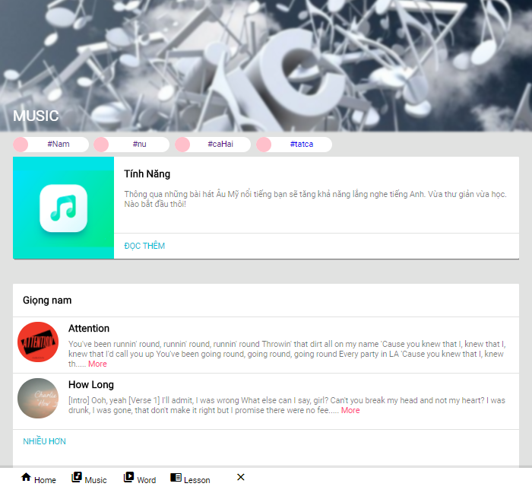Học tiếng anh qua bài hát

Hình5: Giao diện chính của mục nhạc

Ngay từ đầu, tôi đã định tạo một mục Nhạc có nội dung chứa những video có liên quan tới những từ trong phần từ vựng của trang web này. Nhưng do hạn chế về mặt thời gian, cũng như công nghệ sử dụng nên việc tạo ra những video liên quan tới từ vựng là điều khó có thể thực hiện. Chính vì thế tôi đã tạo ra một mục học tiếng anh qua những bài hát tiếng Anh.

Về phần giao diện, tôi chia mục này ra làm 3 phần là: giọng nam, giọng nữ và song ca. Với mỗi phần sẽ gồm các bài hát ứng với phần đó. Việc này sẽ giúp cho người nghe có thể chuyển đổi dễ dàng và làm quen được với sự thay đổi về giọng điệu, chất giọng của mỗi người. Nếu tìm một cách để luyện nghe tiếng anh dễ dàng thì chắc hẳn học bằng cách lắng nghe những giai điệu của những bài hát tiếng anh yêu thích là điều tuyệt vời.

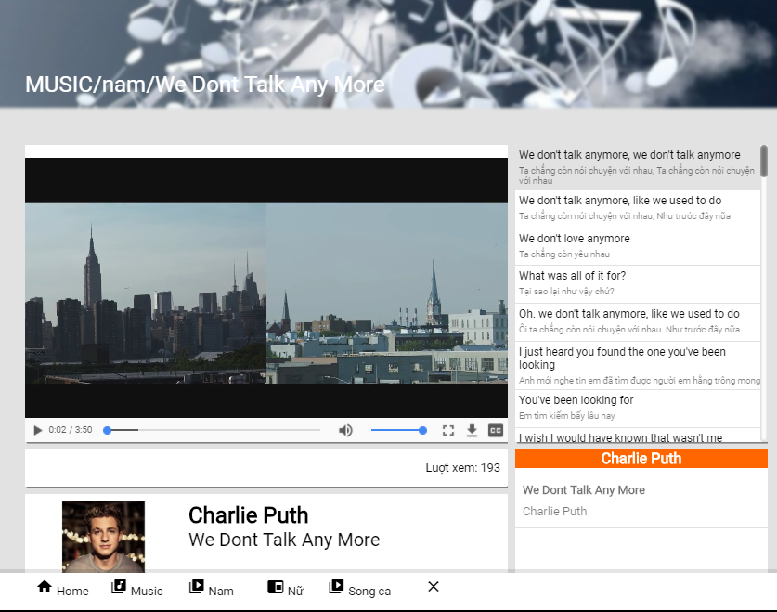

Hình 6: Giao diện trang nghe nhạc

Với mỗi bài nhạc sẽ gồm có một video, phụ đề tiếng Anh, tiếng Việt và cả song ngữ. Bằng cách có thể thay đổi linh hoạt ngôn ngữ muốn hiện. Người dùng sẽ có thể chủ động chọn để có thể xem được lời phù hợp. Vì trình phát html về cơ bản không hỗ trợ định dạng phụ đề đuôi srt – định dạng phụ đề phổ biến trong phim ảnh. Nên tôi sử dụng định dạng vtt, ở định dạng này trình phát html sẽ hổ trợ toàn diện. Tuy nhiên, định dạng vtt sẽ không phổ biến bằng srt. Nên trong quá trình đăng dữ liệu lên thì phải thông qua bước chuyển từ srt sang vtt.

Bên cạnh đó, còn một thanh phụ đề nằm bên phải sẽ chạy cùng lúc với video.

Tôi giải quyết vấn đề này bằng cách *admin* sẽ đăng một tệp có đuôi *txt.* Nội dung tệp đó có định dạng kiểu “ Thời gian --> Lời Anh -- Lời Việt”, trong đó thời gian sẽ là thời gian mà lời đó xuất hiện được tính theo giây. Còn lời Anh và lời Việt sẽ là lời của đoạn đó. Ví dụ với bài hát *We don’t Talk Anymore* tập tin sẽ có nội dung là:

*4.0 --> We don't talk anymore, we don't talk anymore -- Ta chẳng còn nói chuyện với nhau, Ta chẳng còn nói chuyện với nhau*

*8.0 --> We don't talk anymore, like we used to do -- Ta chẳng còn nói chuyện với nhau, Như trước đây nữa*

*13 --> We don't love anymore -- Ta chẳng còn yêu nhau*

*15 --> What was all of it for? -- Tại sao lại như vậy chứ?*

*…*

Tiếp đến khi người dùng mở bài hát lên thì một *Request*  được tạo và nó sẽ được truyền đến *Controller* nơi đây sẽ là nơi xử lý tập tin txt.

// get *File* txt từ database

     $*file*TxT = songModel::where('id',$id)->select("*file*TextLyric","viewer")->get();

$hihi = $*file*TxT -> *file*TextLyric;

     // hết

     // mở *file* và tách ra nội dung

        $my*file* = fopen("public/subtitle/text/$hihi", "r") or die("Unable to open *file*!");

        if ($my*file*) {

        $text = array();

        $chu = array();

        $i=0;

        $j=0;

        while(!feof($my*file*)) {

         $text[$i]= fgets($my*file*);

         $i++;

        }

        fclose($my*file*);

        for($i=0;$i<sizeof($text);$i++)

        {

            $chu[$j]=explode("-->", $text[$i]);

            $j++;

        }

        $size = sizeof($chu);

        $lyric = array();

        for($i=0; $i<$size;$i++)

        {

            $lyric[$i] = explode('--', $chu[$i][1]);

        }

        }

        // hết

Tại *Controller*  tôi sử dụng *Query Builder* để lấy tên của *file* lời được lưu vào cơ sở dữ liệu. Tiếp theo tôi sử dụng hàm *fopen()* đây là một hàm có sẵn trong *PHP* để mở một *file* và gán vào biến *myfile.* Tiếp theo, tôi dùng hàm *fgets()* để đọc theo từng dòng để gán tất các các dòng vào mảng *text[]*. Lúc này, mảng *text[]* mỗi phần tử sẽ chứa từng dòng của *file* vừa đọc. Sau đó, tôi duyệt mảng *text[]* và dùng hàm *explode()* để cắt tách theo dấu hiệu ‘-->’ và đưa vào mảng *chu[].* Mảng *chu[]* lúc này mỗi phần tử sẽ chứa 2 phần tử đánh chỉ số 0 sẽ chứa thời gian và chỉ số 1 là lời theo định dạng ‘Lời Anh – Lời Việt’. Cuối cùng tôi sẽ duyệt mảng lần nữa và lại cắt theo dấu hiệu là ‘--’ để tách nội dung của lời Việt và lời Anh ra và đưa vào mảng mới là *lyric[]*. Thế là chỉ cần truyền 2 mảng *lyric[]* và *text[]* sang *view* là ta đã có thể in ra thời gian lời bài hát mong muốn.

Tiếp theo, để muốn lời tự động sẽ được bôi đen khi bài hát hát tới ta phải sử dụng *Javascript.*

<div class="onLine" line="{{$i}}" time="{{$text[$i][0]}}">

<h4>{{$lyric[$i][0]}}</h4>

<p>{{$lyric[$i][1]}}</p>

</div>

// hiển thị giao diên phần lời bài hát

Bên *view*  tôi đưa ra đoạn mã *html* trong mỗi *div* sẽ có *class* là *onLine* và một thuộc tính trong *div* đó là time với giá trị của time là thời gian xuất hiện mà tôi đã lấy được bằng xử lý ở trên.

var vid = document.getElementById("video");

vid.ontimeupdate = function() {myFunction()};

function myFunction() {

var time = vid.currentTime;

$('.onLine').each(function(){

var cutime = $(this).attr('time');

if(cutime<=time)

{

$(".onLine").css("background","white");

$(this).css({

background: '#E1E2E1',

});

}

});

}

$(".onLine").click(function(){

var clickTime = $(this).attr("time");

var vid = document.getElementById("video");

vid.currentTime= clickTime;

});

Sau đó, tôi sử dụng Javascript để có thể bắt sự kiện chơi nhạc và theo dõi thời gian chơi nhạc bằng hàm *ontimeupdate.* Tiếp đó, tôi lấy thời gian đang phát bằng hàm *currentTime* rồi gán vào biến *time*. Tiếp theo, tôi duyệt qua *class onLine* bằng hàm *each* sau đó tôi dùng biến *cutime* để lấy giá trị của thuộc tính *time* và so sánh với *time* nếu *cutime<=time* thì *div* có *class onLine* tại đó sẽ được đổi màu nền. Điều cuối cùng, để bắt sự kiện *click* vào *class onLine* rồi chuyển nhạc đang phát tới thời gian đó tôi dùng hàm *currentTime* để buộc *video* chạy đến thời gian nhấp vào.

1. Học từ vựng

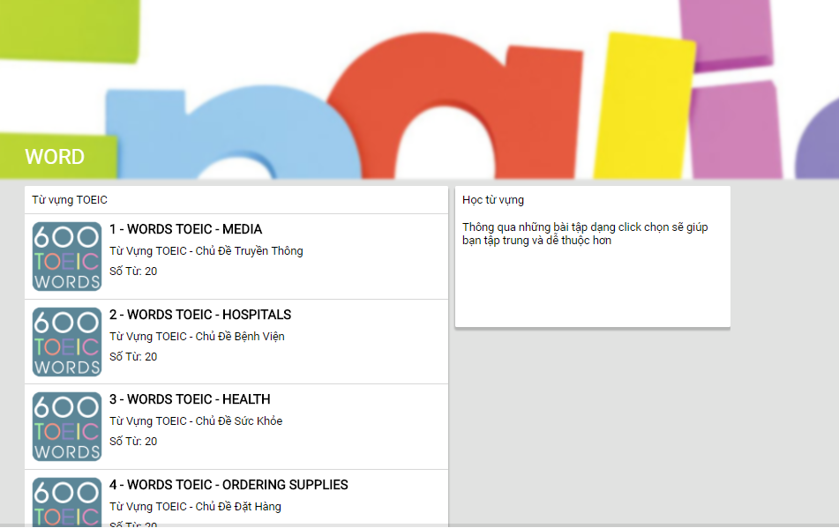

Hình 7: Giao diện trang từ vựng

Với phần từ vựng, tôi sẽ tập trung chủ yếu vào 600 từ vựng TOEIC. Với việc học tiếng Anh thì từ vựng là một điều rất là quan trọng. Chính vì thế tôi tạo ra mục này nhằm mục đích tổng hợp các từ vựng quan trọng trong TOEIC và thêm những bài tập để giúp cho người dùng có thể học một cách dễ dàng nhất. Giao diện được thiết kế một cách trực quan theo dạng trình chiếu theo từng ‘*slide*’ kèm theo phát âm chuẩn sẽ giúp cho người dùng dễ tiếp cận hơn.

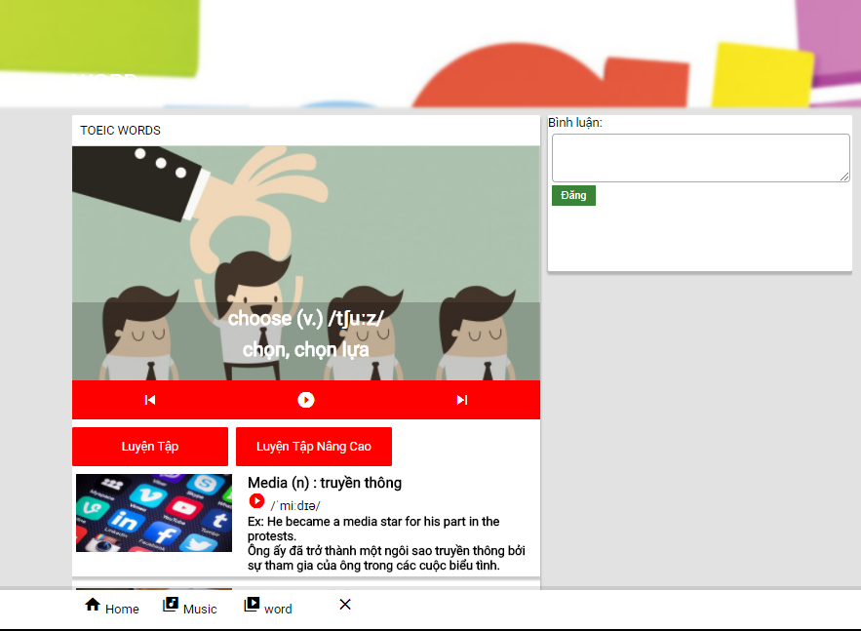

Hình 7: Giao diện trang từ vựng

|  |
| --- |
| word |
| id |
| idType |
| word |
| pronun |
| type |
| mean |
| descpit |
| exEng |
| exVie |
| image |
| audio |

Thiết kế cơ sở dữ liệu cho trang từ vựng sẽ gồm 2 bảng:

|  |
| --- |
| typeWord |
| id |
| typeEng |
| typeVie |

Bảng *typeWord* sẽ chứa danh sách các danh mục của phần từ vựng. Nghĩa là các từ vựng sẽ được chia thành từng chủ đề riêng biệt. Bảng *typeWord* sẽ liên kết với bảng *word* thông qua khóa ngoại là *idType.* Bảng *word*  sẽ chứa các thuộc tính của từ, gồm loại từ, tên, nghĩa, mô tả, tên hình, tên âm thanh … . Trở về giao diện của từ, tôi sẽ bố trí hiện từ ra thành dạng *slide.* Người dùng có thể chuyển qua lại các từ trong một chủ đề bằng cách nhấn nút *next* hoặc *back* hoặc là có thể nghe cách phát âm của từng từ khi nhấn vào nút *play*. Với mỗi từ đều có một hình ảnh liên quan, được thể hiện hết sức sinh động. Tôi tin rằng việc kết hợp với hình ảnh sẽ giúp cho việc ghi nhớ từ vựng sẽ dễ dàng hơn khi kết hợp cả 2 bán cầu não, giúp việc học từ vựng vốn được xem là khô khan cũng trở nên hứng thú.

Để lấy được nội dung của từ trong cơ sở dữ liệu, tôi vẫn sử dụng *query builder* kết hợp với *model* để lấy. Sau đó duyệt đối tượng và in ra *view.* Để phần từ vựng hiển thị dạng *slide* một lần nữa tôi sử dụng *javascript* và thư viện *jQuery.*

<div class="containSlide">

                    @foreach($word as $key => $word)

                    <div class="boxItemWord" position="{{$key}}">

                        <div style="background: url('{{asset('/')}}public/image/imageWord/newWord/{{$word->image}}'); background-size: cover;" class="imgDetailWord">

                            <div class="showWordDetail">

                                <h3>{{$word->word}} {{$word->type}} /{{$word->pronun}}/</h3>

                                <h3>{{$word->mean}}</h3>

                            </div>

                        </div>

                        <div class="controlWord controlWordPlay">

                            <i class="material-icons prevNow">skip_previous</i>

                            <a onclick="this.firstChild.play()"><audio src="{{asset('/')}}/resources/audio/{{$word->audio}}"></audio><i class="material-icons">play_circle_filled</i></a>

                            <i class="material-icons nextNow">skip_next</i>

                        </div>

                    </div>

                    @endforeach

                </div>

$(document).ready(function(){

    var total = -1;

    $('.boxItemWord').each(function(){

        total++;

        var pos = $(this).attr('position');

        if(pos!=0)

        {

            $(this).css("display","none");

        }

    });

    var click =1;

    $(".nextNow").click(function(){

        click++;

        if(click>total)

        {

            click = 0;

        }

        $('.boxItemWord').hide();

            $('.boxItemWord').each(function(){

            var pos = $(this).attr('position');

            if(pos==click)

            {

                $(this).fadeIn();

            }

        });

    });

    $(".prevNow").click(function(){

        --click;

        console.log(click);

        if(click<=0)

        {

            click = total;

        }

        $('.boxItemWord').hide();

            $('.boxItemWord').each(function(){

            var pos = $(this).attr('position');

            if(pos==click)

            {

                $(this).fadeIn();

            }

        });

    });

});

Tôi dùng hàm *each()* để duyệt toàn bộ *div* có *class boxitemWord* để lấy tổng số từ vựng trong mục và gán vào biến *total.* Trong vòng lặp đó tôi sẽ lấy thuộc tính *pos* của *div* đó với *pos* là vị trí của *div.* Và tôi sẽ ẩn toàn bộ các *div* có thuộc tính khác 0 bằng hàm ‘.*css(‘display’,’none)*’ nhằm mục đích chỉ hiện từ đầu tiên. Sau đó tôi bắt sự kiện khi người dùng bấm nút *next.* Khi người dùng bấm nút *next* thì giá trị của biến *next* sẽ tăng lên 1, nếu giá trị của biến *next* lớn hơn biến *total* tôi sẽ *reset* biến *next* về lại 0, tức là *slide* sẽ quay lại từ đầu khi đi quá số lượng từ. Tiếp trong sự kiện *next* tôi sẽ ẩn toàn bộ *class boxitemWord* và sau đó duyệt bằng *each()* để tìm thuộc tính *pos* bằng với biến *next* và *fadeIn()* hiện nó lên. Và sự kiện *back* cũng tương tự vậy thay vì tằng giá trị của biến *back* ta sẽ giảm nó xuống và so sánh với 0 nếu nhỏ hơn 0 thì sẽ *reset* biến *back* bằng biến *total*.

Tiếp theo, đến phần luyện tập. Phần luyện tập sẽ gồm 2 bài tập cơ bản và nâng cao. Đối với phần bài tập cơ bản, sẽ có giao diện như hình dưới:

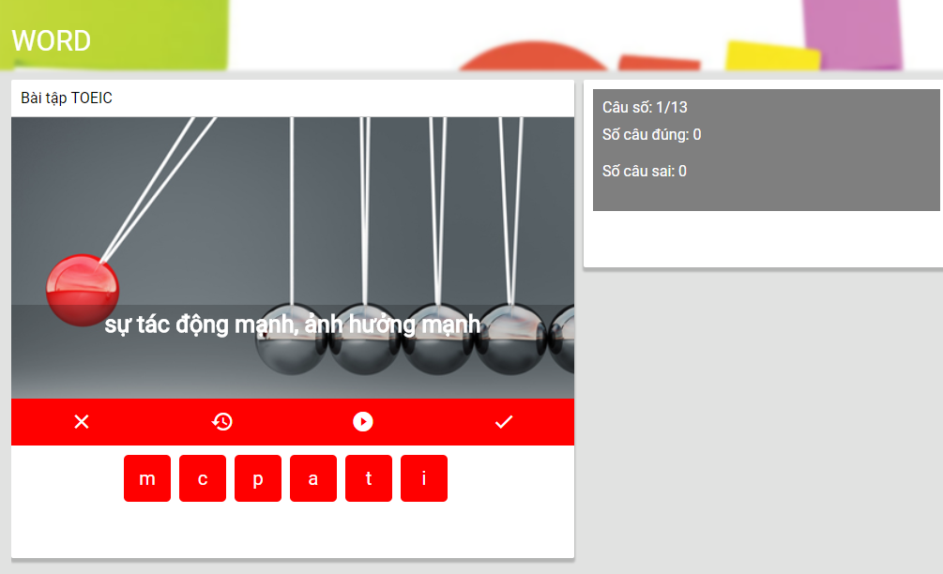

Hình 8: Giao diện luyện tập cơ bản

Trong mục này, giao diện được thiết kế giống một trò chơi *nhìn hình đoán từ*

. Trò chơi này khá quen thuộc, nên việc học sẽ khá là nhẹ nhàng. Bằng cách sử dụng thuận toán *rand()* để tạo ngẫu nhiên lần xuất hiện của từng từ và các ký tự sẽ được sắp xếp ngẫu nhiên không tuần tự. Giúp cho mỗi lần học là một sự mới mẽ, tránh sự học vẹt. Bên cạnh đó trò chơi này sẽ lấy trực tiếp từ bảng *word.* Nghĩa là *admin* sẽ không cần thiết kế phần này. Để xử lý vấn đề này tại *Controller* sẽ lấy ra danh sách các từ theo loại.

$word = word::where('idType',$id)->get();

Biến *word* lúc này là một đối tượng nên tôi sẽ chuyển sang mảng để xử lý.

foreach($word as $key => $value)

          {

              $array[$key]['id']=$value->id;

              $array[$key]['word']=str_replace(' ','',$value->word);

              $array[$key]['pronun']=$value->pronun;

              $array[$key]['mean']=$value->mean;

              $array[$key]['image']=$value->image;

              $array[$key]['audio']=$value->audio;

              $array[$key]['shuffle']=str_split(str_shuffle(str_replace(' ','',$value->word)));

          }

          shuffle($array);

Lúc này mảng *array* sẽ chứa các thuộc tính *id, word, pronun, mean, image, audio, shuffle.* Tại vị trí có chỉ số *word* tôi dùng hàm *str_replace()* để loại bỏ những ký tự khoản trắng có thể xuất hiện trong quá trình nhập liệu. Tiếp theo ở chỉ số *shuffle* tôi lại sử dụng *str_replace() ­*để xóa khoảng trắng, *str_shuffle ­*để sắp xếp ngẫu nhiên các ký tự trong chuỗi và hàm *str_split()* để cắt từng ký tự trong chuỗi thành mảng. Ví dụ: với từ *media* sau khi xử lý sẽ trở thành mảng array([0 => ‘e’,1 => ‘m’, 2 => ‘a’, 3 => ‘d’,4 => ‘i’]); Với mỗi lần được gọi ra thì mảng các phần tử của mảng này sẽ được sắp xếp lộn xộn với nhau nhờ hàm *str_shuffle().* Mục đích tôi làm điều này để lúc truyền sang *view* tôi có thể duyệt mảng và in ra những ký tự được sắp xếp ngẫu nhiên để cho người dùng nhấp chọn. Tiếp theo, tôi dùng hàm *shuffle()* hàm này cũng là sắp xếp ngẫu nhiên các phần tử của mảng để tôi tạo ra thứ tự xuất hiện của từ được ngẫu nhiên.

Sau khi truyền sang *view,* tôi sẽ duyệt mảng và in ra từng từ dưới dạng *slide* cách làm tương tự như phần học từ vựng tôi đã giới thiệu ở trên. Sau đó tôi sẽ xử lý sự kiện nhập chọn từng ký tự của từ.

<div class="selectBox">

     @foreach($word['shuffle'] as $key2 => $word2)

         <span class="boxKeyWord" click = '0'>{{$word2}}</span>

     @endforeach

</div>

$('.boxKeyWord').click(function(){

                if($(this).attr('click')==0)

                {

                    $(this).attr('click','1');

                    click+=$(this).html();

                    $(this).css({

                        background: '#7F7F7F',

                        cursor: 'not-allowed'

                    });

                    $('.yourChoose').html(click);

                }

            });

Tôi xử lý sự kiện khi người dùng nhấp vào từng từ *span*. Với mỗi *span ­*đều có một thuộc tính *click* mặc định bằng 0 nghĩa là người dùng chưa nhấp vào đó. Khi một từ được *click,* nó sẽ kiểm tra xem thuộc tính *click ­*có được chọn vào trước đó chưa, nếu chưa nghĩa là bằng 0 thì sẽ thực hiện đoạn lệnh gán giá trị của thuộc tính *click* bằng 1 nghĩa là đã chọn từ. Để chặn việc chọn một từ quá 1 lần. Tiếp theo, tôi sẽ sử dụng biến toàn cục *click* để cộng dồn từ được chọn bằng lệnh

click+=$(this).html();

Tiếp theo tôi sẽ đổi màu cho từ được chọn thành màu xám và đặt thuộc tính *not-allowed* cho con chuột khi rê vào từ. Cứ thế, khi người dùng chọn biến *click* sẽ được cộng dồn từng từ một cho đến khi xong.

$('.done').click(function(){

                resetAnswer();

                if(click.length == answer.length)

                {

                    if(click == answer)

                    {

                        right++;

                        getRight(right);

                    }

                    else

                    {

                        wrong++;

                        getWrong(wrong);

                    }

                    resetAnswer();

                    resetClick();

                    nextSlide(pos,total);

                }

                else

                {

                    alert("Chưa chọn hết");

                }

            });

Sau đó, khi người dùng chọn kiểm tra thì tôi sẽ bắt sự kiện và kiểm tra độ dài của biến *click* xem có bằng độ dài của biến đáp án chưa. Nếu chưa, nghĩa là người dùng chưa chọn hết các từ thì sẽ hiện lên một thông báo là “Chưa chọn hết”. Nếu đủ rồi thì sẽ tiếp tục so sánh xem giá trị của biến *click* có bằng *answer* với biến *answer* chứa từ đúng. Nếu bằng thì tôi sẽ gọi hàm *getRight()*

Hàm *getRight()* sẽ ghi nhớ số câu đúng và in ra thông báo nằm bên cạnh câu hỏi. Nếu sai thì tôi gọi hàm *getWrong()* tương tự như *getRight().*

Nếu người dùng nhấp nhầm từ và muốn chọn lại, thay vì phải tải lại trang thì có thể nhấp vào nút *reset* để làm mới lại từ được chọn.

  $('.restore').click(function(){

                $('.boxKeyWord').css({

                    background: 'red',

                    cursor: 'pointer'

                });

                $('.boxKeyWord').attr('click','0');

                resetClick();

            });

Khi xảy ra sự kiện *restore()* tôi sẽ đưa màu nền đỏ lại cho từng từ và gán thuộc tính *click* bằng 0, rồi gọi tới hàm *resetClick()*

function resetClick()

            {

                click='';

                $('.yourChoose').html(click);

            }

Hàm *resetClick()* sẽ gán rỗng cho biến *click().*

Tiếp theo, sẽ đến phần bài tập nâng cao. Bài tập này tôi lấy ý tưởng từ phần mềm học tiếng anh *Anki.* Đây là phần mềm rất hay để luyện tập học tiếng anh, nhưng ở trang web này sẽ có cải tiến là người dùng có thể nhập vào đáp án của mình và kiểm tra xem nó đúng hay sai.

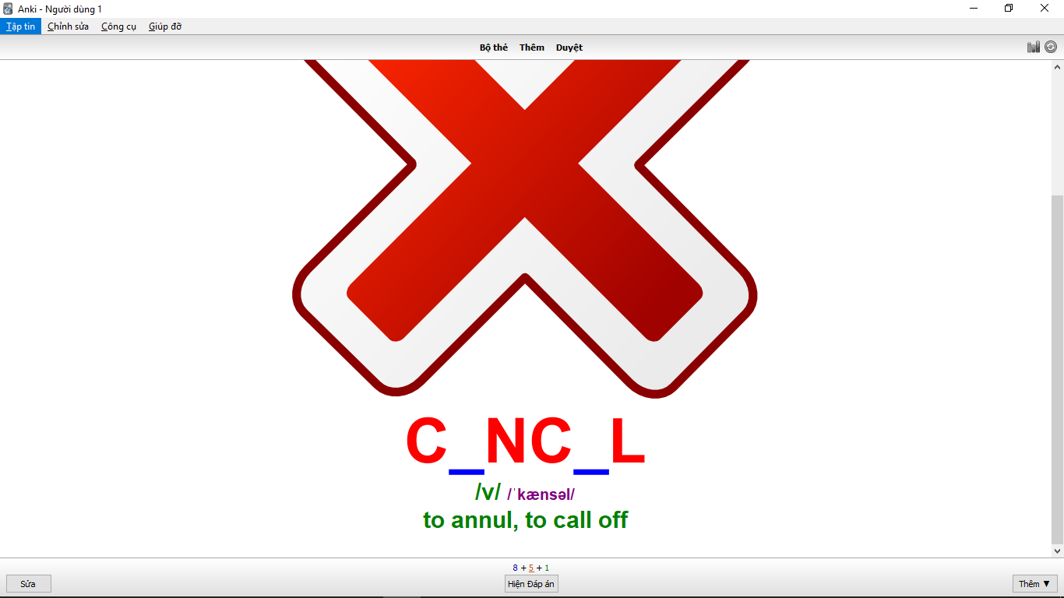

Hình 9: Giao diện phần mềm Anki

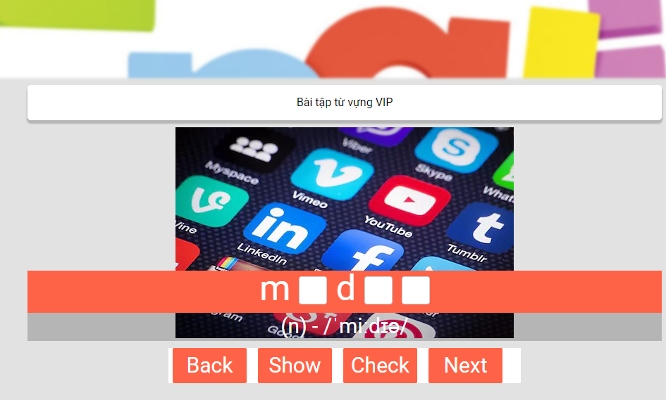

Hình 10: Giao diện bài tập nâng cao

Với phần này vì là bài tập nâng cao nên sẽ không có các từ để người dùng có thể chọn thay vào đó người dùng phải tự nhập vào từng *text input*. Với số lượng *text input* sẽ là ngẫu nhiên và vị trí xuất hiện cũng ngẫu nhiên. Số lượng lỗ trống sẽ ngẫu nhiên trong khoảng từ 1 tới *n-1* với *n* là số ký tự của từ đó. Để giải quyết vấn đề này tôi đã xử lý trong *Controller* bằng cách:

$word = word::where('idType',$id)->get();

            $array = array();

            $array2 = array();

            foreach($word as $key => $value)

            {

                $array[$key]['id']=$value->id;

                $array[$key]['word']=str_replace(' ','',$value->word);

                $array[$key]['pronun']=$value->pronun;

                $array[$key]['type']=$value->type;

                $array[$key]['mean']=$value->mean;

                $array[$key]['exEng']=$value->exEng;

                $array[$key]['exVie']=$value->exVie;

                $array[$key]['image']=$value->image;

                $array[$key]['audio']=$value->audio;

                $count = strlen($value->word);

                $rand = rand(1,$count-2);

                $newword = $value->word;

                $arrayx = array();

                for ($j=0;$j<=$rand;$j++)

                {

                    rand: $randkey = rand(0,$count-1);

                    if(in_array($randkey,$arrayx))

                    {

                        goto rand;

                    }

                    else

                    {

                        $newword[$randkey]= "_";

                    }

                }

                $arrayk = array();

                $arrayk = str_split($newword);

                $array[$key]['hidden']=$arrayk;

                $arraya = str_split(str_replace(' ','',$value->word));

                $khoa = array_diff($arraya,$arrayk);

                $huy = implode('',$khoa);

                $array[$key]['hihi']=$huy;

Bước đầu cách xử lý cũng tương tự như bài tập cơ bản ở việc chuyển *object* thành mảng.

$count = strlen($value->word);

$rand = rand(1,$count-2);

Bước này tôi sẽ lấy độ dài của từ (ví dụ từ *media* thì biến *count* bằng 5), tiếp theo dùng hàm *rand(1,$count-2)* tức là tạo ra một số ngẫu nhiên trong khoản từ 1 tới độ dài của từ trừ đi 2. Tại vì đang xét đến chỉ số của chuỗi nên sẽ là trừ 2 vì một chuỗi có 5 ký tự thì chỉ số sẽ chạy từ 0 tới 4. Nên *rand(1,$count-2)* sẽ chọn ra số ngẫu nhiên trong khoản chỉ số từ 1 tới *$count-2,* ví dụ từ *media* có 5 ký tự thì chỉ số của nó sẽ là 0 tới 4. Mục đích tạo biến *rand* nhằm để lấy ngẫu nhiên số khoản trống trong từ. Tiếp đến sẽ là phần tạo ra vị trí xuất hiện ngẫu nhiên của khoản trống.

                for ($j=0;$j<=$rand;$j++)

Tôi sẽ tạo vòng *for* chạy từ 0 tới biến *rand* vừa tạo. Trong vòng *for* tôi sử dụng lệnh

rand: $randkey = rand(0,$count-1);

                    if(in_array($randkey,$arrayx))

                    {

                        goto rand;

                    }

                    else

                    {

                        $newword[$randkey]= "_";

                    }

Tôi sẽ tạo ra biến *randkey* ngẫu nhiên trong khoản từ 0 tới độ dài của từ trừ đi 1.